ĐỀ KIỂM TRA CUỐI TUẦN TOÁN 2
Tuần 1 - Đề A

Phần 1. Bài tập trắc nghiệm
1. Đúng ghi Đ, sai ghi S :
a) Số bé nhất có một chữ số là 1 : ……
Số bé nhất có một chữ số là 0 :..……..
bSố lớn nhất có hai chữ số là 90 :……
Số lớn nhất có hai chữ số là 99 : …….
2. Đúng ghi Đ, sai ghi S:
a) Số liền trước của 19 là 20 :……
Số liền trước của 19 là 18 :………
b) Số liền sau của 99 là 100 : ……
Số liền sau của 99 là 98 : ……….

3. Nối ( theo mẫu )

4 . Đúng ghi Đ ; sai ghi S :
Đặt tính rồi tính tổng của hai số hạng là 5 và 32
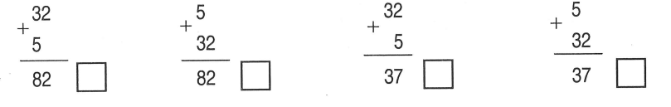
Phần 2: Học sinh trình bày bài làm :
5. Viết các số 33 , 42 , 24 , 22 , 34 , 43 , 23 , 44 , 32
a) Theo thứ tự từ bé đến lớn : ………. ………… …………
b) Theo thứ tự từ lớn đến bé :……… ………. ………….

6. Cửa hàng buổi sáng bán được 20 hộp kẹo , buổi chiều bán được 32 hộp kẹo. Hỏi cả 2 buổi cửa hàng bán được bao nhiêu hộp kẹo ?
Tóm tắt : Bài giải
Buổi sáng :….. hộp ………….. …………… ……………
Buổi chiều:….hộp …………. …………… ……………
Cả hai buổi :…hộp? ......... ….. ……………. ……………

7. Nhà bạn Hà nuôi 36 con gà. Mẹ vừa mua thêm 12 con gà gà nữa . Hỏi nhà bạn Hà có tất cả bao nhiêu con gà ?
Tóm tắt : Bài giải
Cố:….. con …………… …………….. ………..
Thêm :…con …............... ……………… ……….
Có tất cả: …con? .................. ………………. ……….

8. Mảnh vải dài 75 dm . Hỏi sau khi cắt đi 15 dm thì mảnh vải còn lại dài bao nhiêu đề-xi-mét ?
Tóm tắt : Bài giải
Có: ….... ……………… …................. …………..
Cắt:…... ……………. …………….. …………..
Còn lại:…dm? …………….. ……………… …………..

9. Điền dấu + hoặc dấu – vào ô trống để có kết quả đúng :
40 |  | 30 |  | 20 |  | 10 | = | 20
40 |  | 30 |  | 20 |  | 10 | = | 40

Tuần 1 – Đề B

Phần 1. Bài tập trắc nghiệm :
1. Đúng ghi Đ ; sai ghi S vào ô trống :
a) Số bé nhất có hai chữ số giống nhau là 10 :……
Số bé nhất có hai chữ số giống nhau là 11 :……
b)Số lớn nhất có hai chữ số khác nhau là 99 :……
Số lớn nhất có hai chữ số khcs nhau là 98 :……

2. Nối cặp hai số với tổng của hai số đó :
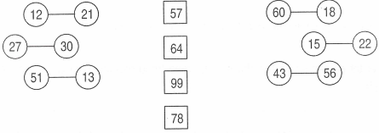

3. Khoanh vào chữ đặt trước câu trả lời đúng
Tính : 3 dm + 5 cm = …?
A..8cm B . 8 cm C. 35 dm D. 35cm

4. Khoanh tròn vào chữ đặt trước câu trả lời đúng :
Trên mặt đồng hồ này có tất cả bao nhiêu chữ số ?
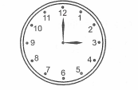
A. 12 chữ số
B. 13 chữ số
C. 14 chữ số
D.15 chữ số
Phần 2 . Học sinh tự trình bày:
5. Viết
a) Các số có hai chữ số giống nhau. Xếp theo thứ tự từ bé đến lớn:
………………………… …………………………. ……………..
b)Các số tròn chục có hai chữ số. Xếp theo thứ tự từ bé đến lớn :
……………………….. ……………………………. ………….

6. Viết :
a) Các số gồm hai chữ số có hàng chục là 5 . Xếp theo thứ tự từ bé đến lớn:
…………… …………………… ………………………. ……..
b) Các số gồm hai chữ số có hàng đơn vị là 9. Xếp theo thứ tự từ bé đến lớn :
…………… ……….. …………… …………………. …………

7. Viết tất cả các số có hai chữ số , biết rằng trong mỗi số có tổng của hai chữ số bằng 9
…………. …………. ……………….. ………………
……………………. ………………… ………………

8. Nhà bạn Tú có một đàn gà . Sau khi mẹ bán đi 5 con gà thì còn lại 43 con gà . Hỏi trước khi bán gà , nhà bạn Tú có bao nhiêu con gà ?
Bài giải
…………………………………………………………….
…………………………………………………………….
…………………………………………………………….
9 Viết số tròn chục khác nhau vào các ô trống để có kết quả đúng :
 | + |  | + |  | = | 90
 | + |  | + |  | = | 90
 | + |  | + |  | = | 90

Đáp án tuần 1- Đề A

1. a) Số 0 : Đ b) Số 99 : Đ
2. a) Số 18: Đ b)Số 100: Đ
6. 52 hộp kẹo
7.48 con gà
8.60 dm vải
9
40 | - | 30 | + | 20 | - | 10 | = | 20
40 | + | 30 | - | 20 | - | 10 | = | 40

hoặc :
40 | - | 30 | + | 20 | + | 10 | = | 40

Đáp án tuần 1- Đề B

1. a) 11 : Đ b) 98 Đ
2. 27+30= 57 ; 51+13=64 ; 43+56=99 ; 60+18=78
3.D 35 cm
4.D 15 chữ số
5. a) 11, 22, 33, 44, 55,66, 77,88,99.
b)10, 20, 30, 40, 50 ,60, 70, 80, 90.
6.a) 50,51,52, 53, 54,55,56,57,58,59.
b)19, 29,39, 49, 59,69,79, 89, 99.
7.90,81,72,63,54,45,36,27, 18.
8. 48 con gà
Tính : 43+5 = 48 (con )
9.
10 | + | 20 | + | 60 | = | 90
10 | + | 20 | + | 60 | = | 90
10 | + | 20 | + | 60 | = | 90

